ИНФОРМАЦИОННАЯ СИСТЕМА
«ЗАПРОСОВ ОБ ИДЕНТИФИКАЦИИ ЗАСТРАХОВАННЫХ ЛИЦ»
полное наименование АС
ИС ХИЗЛ
сокращенное наименование АС
ИС ХИЗЛ
РУКОВОДСТВО ПОЛЬЗОВАТЕЛЯ
Листов _26___

Аннотация
Настоящее Руководство содержит сведения необходимые для работы пользователей системы «Запрос (ходатайство) об идентификации застрахованных лиц» (далее ИС ХИЗЛ) территориального фонда обязательного медицинского страхования и медицинских организаций.
Назначение системы: автоматизация информационного обмена между МО и ТФОМС Санкт-Петербурга в части предоставления МО ТФОМС Санкт-Петербурга запросов об идентификации в качестве застрахованного лица и автоматизация обработки запросов в ТФОМС Санкт-Петербурга на основе сведений Федерального единого регистра застрахованных лиц (далее – ФЕРЗЛ).
Руководство разработано в соответствии с требованиями ГОСТ 34.603-92, РД 50-34.698-90, ГОСТ 19.101-77, ГОСТ 19.502-78.

Список используемых сокращений
Сокращение | Расшифровка сокращения
АС | Автоматизированная система
БД | База данных
ЕСПД | Единая система программной документации
ЕИС ОМС | Единая информационная система ОМС Санкт-Петербурга
ИС | Информационная система
МО | Медицинская организация
ОМС | Обязательное медицинское страхование
ПО | Программное обеспечение
ФЕРЗЛ | Федеральный единый регистр застрахованных лиц
СМО | Страховая медицинская организация
ТФ ОМС, ТФ | Территориальный фонд обязательного медицинского страхования
ФОМС | Федеральный фонд обязательного медицинского страхования
MS Exсel, excel | Редактор электронных таблиц компании Microsoft
КЭП | Квалифицированная электронная подпись
ЭЦП | Электронная цифровая подпись
КЗ | Комитет по здравоохранению

Оглавление
Аннотация 2
Список используемых сокращений 3
1. Введение 5
2. Назначение: 5
3. Перечень нормативных документов: 5
4. Перечень рабочих мест и их функциональные возможности: 5
5. Подготовка к работе 6
6. Краткое описание возможностей 6
7. Описание операций 6
7.1. Операция «Авторизация пользователя» 6
7.2. Роль Оператор МО 7
7.3. Роль Оператор ТФОМС 16
7.4. Роль Оператор КЗ 23

Введение
В соответствии с Правилами обязательного медицинского страхования, утвержденными приказом Министерства здравоохранения медицинские организации представляют в ТФОМС Санкт-Петербурга запросы об идентификации застрахованного лица, не идентифицированного в период лечения.
Запросы об идентификации страховой принадлежности застрахованного лица - установление фактического плательщика за оказанную медицинскую помощь.

Назначение:
Автоматизация информационного обмена между МО и ТФОМС Санкт-Петербурга в части предоставления МО ТФОМС Санкт-Петербурга запросов об идентификации в качестве застрахованного лица (далее запросы) и автоматизация обработки запросов в ТФОМС Санкт-Петербурга на основе сведений ФЕРЗЛ.
Данная программа предназначена для формирования запросов обидентификации в качестве застрахованного лица и обработки результатов идентификации в качестве застрахованного лица.

Перечень нормативных документов:
  - Постановление Правительства Российской Федерации № 1998 от 05.11.2022 «Об утверждении Правил ведения персонифицированного учета в сфере обязательного медицинского страхования»;
  - Правила обязательного медицинского страхования, утвержденные приказом Министерства здравоохранения Российской Федерации от 28.02.2019 № 108н (в ред. от 13.12.2022);
  - Приказ ФФОМС от 31.03.2021 N 34н «Об определении порядка информационного взаимодействия в сфере обязательного медицинского страхования»;

Перечень рабочих мест и их функциональные возможности:
  - Модуль медицинских организаций Санкт-Петербурга МО.ХИЗЛ составляет запросы, отправляет в ТФОМС Санкт-Петербурга, принимает ответ на запросы из ТФОМС Санкт-Петербурга, имеет возможность печати бланка запросов и ответа на запросы.
  - МодульТФОМС Санкт-Петербурга ТФ.ХИЗЛ. Принимает запросы из МО, проводит автоматизированную идентификацию по ФЕРЗЛ, генерирует ответ для МО. Обеспечивает возможность печати результатов обработки сведений в виде реестровдля утверждения руководством ТФОМС Санкт-Петербурга или формирование файлов ответов для отправки в МО.
  - Модуль комитета по здравоохранению КЗ.ХИЗЛ проверяет утвержденные пакеты запросов в составе неидентифицированными ЗЛ, Обеспечивает возможность экспорта результатов обработки сведений в видеexcelфайла.

Подготовка к работе
Для успешного функционирования системы необходимо убедиться, что на рабочем месте установлен браузер. Для входа в систему необходимо получить данные для входа в систему, ввести ссылку в адресную строку и авторизоваться.

Краткое описание возможностей
ИС ХИЗЛ обеспечивает выполнение следующих операций:
- авторизация пользователя;
- импорт новых пакетов запросов с разделением на граждан РФ и иностранных граждан;
- добавление новых пакетов запросов вручную;
- добавление нового запроса в пакет;
- поиск ЗЛ среди всех существующих пакетов/запросов;
- редактирование запросов и пакетов запросов;
- отправка пакетов запросов;
- идентификация ЗЛ;
- печать реестрови бланков;
- экспорт в .xls;
- подписание ЭЦП.

Описание операций

Операция «Авторизация пользователя»
После выполнения загрузки системы отображается страница с формой авторизации. Для того, чтобы начать работу в системе, требуется ввести в форму Имя пользователя и Пароль. (Рисунок 1)
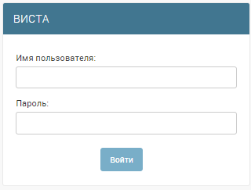
Рисунок 1 - Форма авторизации
После ввода данных необходимо нажать на кнопку «Войти». В случае успешного прохождения процедуры авторизации, пользователю может быть назначена одна из ролей, в соответствии с которой определяется перечень доступных операций.В случае успешного прохождения процедуры авторизации, пользователю может быть назначена одна из ролей:
- Оператор МО;
- Оператор ТФОМС;
- Оператор КЗ.
В зависимости от роли, та или иная операция может быть недоступна. Более подробно об этом будет изложено в описании каждой роли.
После успешного выполнения операции авторизации пользователь видит начальную страницу системы.Данная операция доступна всем ролям. (Рисунок 2)
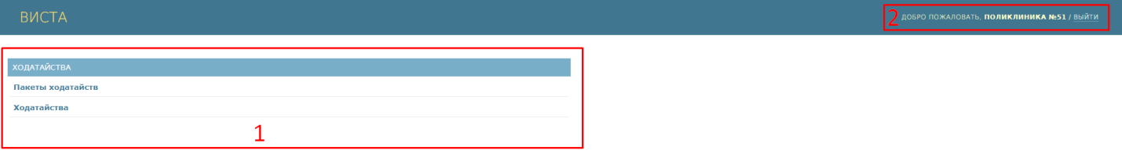
Рисунок 2 - Стартовая страница
В открывшемся интерфейсе 1 – доступные функциональные блоки; 2 – кнопки управления сессией.

Роль Оператор МО
При выборе функционального блока «Пакеты запросов» открывается интерфейс «Пакеты запросов», где отображается список пакетов запросов, сформированных авторизованным пользователем. (Рисунок 3) В блоке «Пакеты запросов» имеются следующие фильтры:
  - не отправлен – созданные пакеты, которые еще не отправлены в ТФОМС;
  - утвержден – пакет, который был отправлен в ТФОМС, прошел идентификацию и утвержден и отправлен обратно в МО;
  - период добавления пакета – дата добавления/импорта пакета в систему.
Поля таблицы:
  - Пакет – наименование пакета состоит из уникального идентификатора, наименования МО, даты и времени создания пакета, пометки об иностранных гражданах/гражданах РФ
  - Статус – текущий статус отправки пакета. (Не отправлен, Отправлен, Утвержден)
  - Статус ЭЦП – текущий статус подписания документа электронной цифровой подписью (На подписи, Не отправлен, Подписан, Отменен)
  - Количество запросов – общее количество запросов в пакете
  - Печать – идентифицированных/неидентифицированных, экспорт в excel.

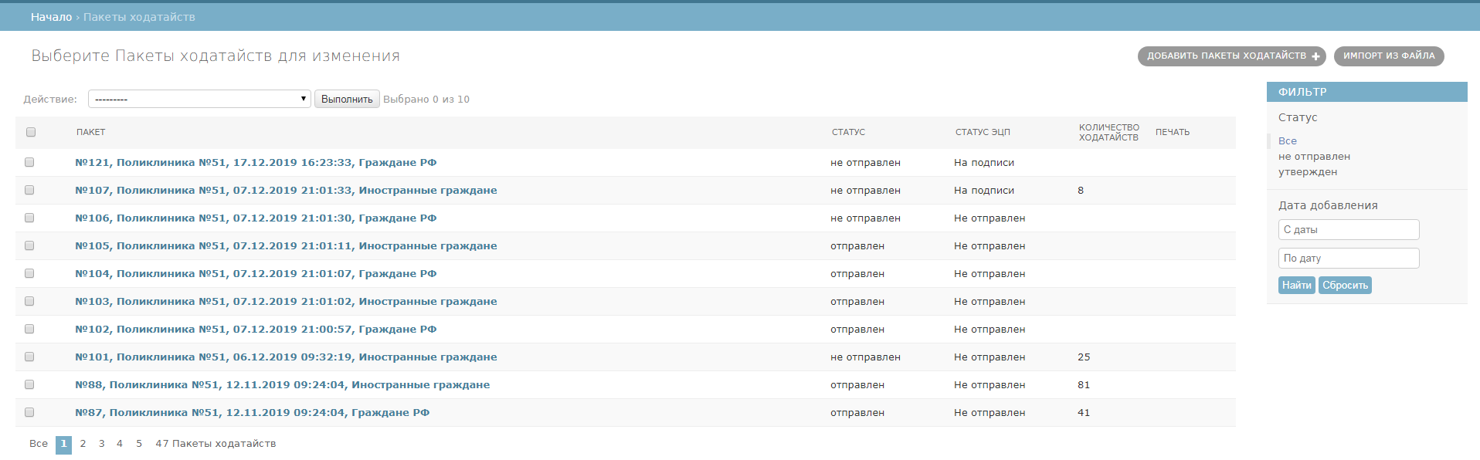
Рисунок 3 - Блок «Пакеты запросов»
Оператор МО имеет возможность добавлять пакеты двумя способами – импорт и добавление вручную. Оператор МО видит пакеты, созданные операторами той МО, к которой он относится, пакеты созданные операторами других МО не доступны для просмотра.
Для импорта пакетов необходимо нажать кнопку «Импорт файла» (Рисунок 4). Выбрать файл .dbf. Структура файла соответствует структуре файла, загружаемого в подсистему взаиморасчетов за медицинские услуги ЕИС.ОМС.ВМУ (Приложении 1). При импорте пакеты делятся на три типа в зависимости от указанного в файле экспорта плательщика (поле PAYER): иКом – пакет с пометкой «иностранные граждане», нКом – пакет с пометкой «граждане РФ», кТФ3 – пакет с пометкой «кТФ3»(Рисунок 5). Необходимыми полями для загрузки файлов являются : Фамилия, Имя, Дата рождения, Дата окончания лечение.
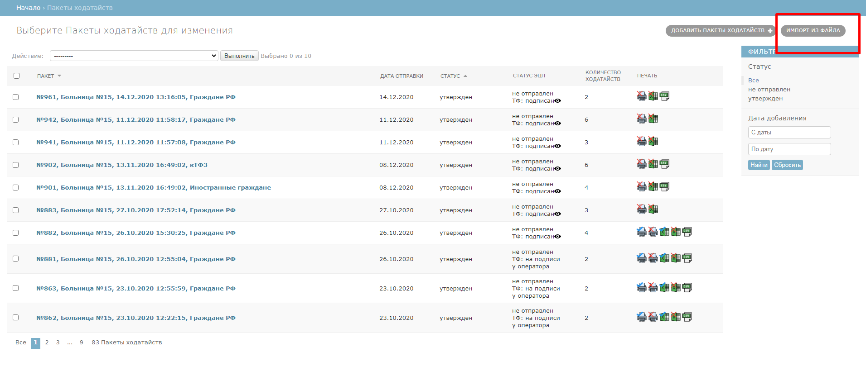
Рисунок 4 – Импорт файла
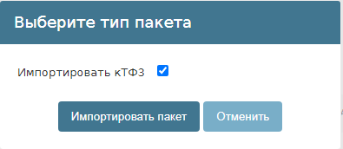
Рисунок 5 – Импорт пакета кТФ3
Для создания пакета вручную необходимо нажать кнопку «Добавить пакет запросов» (Рисунок 6), далее выбрать тип пакета: «Граждане РФ», «Иностранные граждане», «кТФ3», нажать кнопку «Добавить пакет» (Рисунок 7).
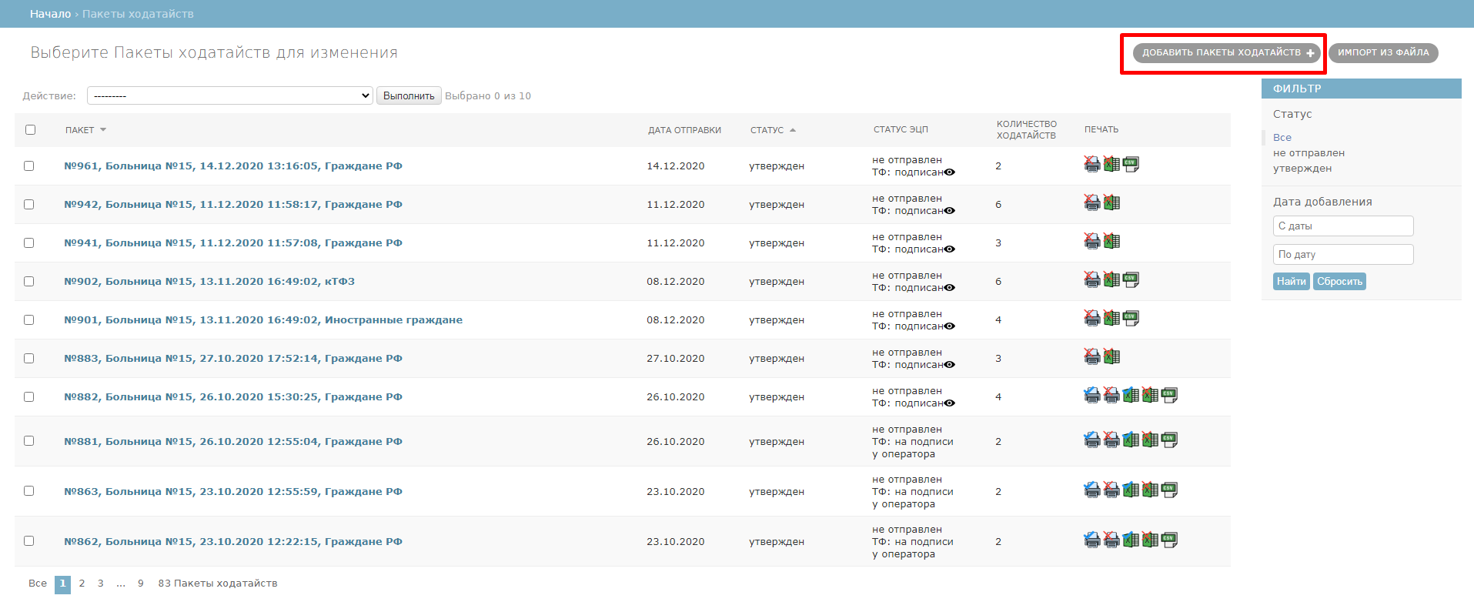
Рисунок 6 – Добавление пакета запросов
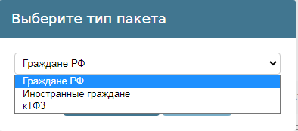
Рисунок 7 – Выбор типа пакета
Для просмотра списка загруженных/добавленныхзапросов в пакете, необходимо зайти в пакет. (Рисунок 8) В данном блоке отображаются все запросы выбранного пакета. Для того чтобы выбрать запросы, нужно поставить галочку напротив необходимых пакетов.
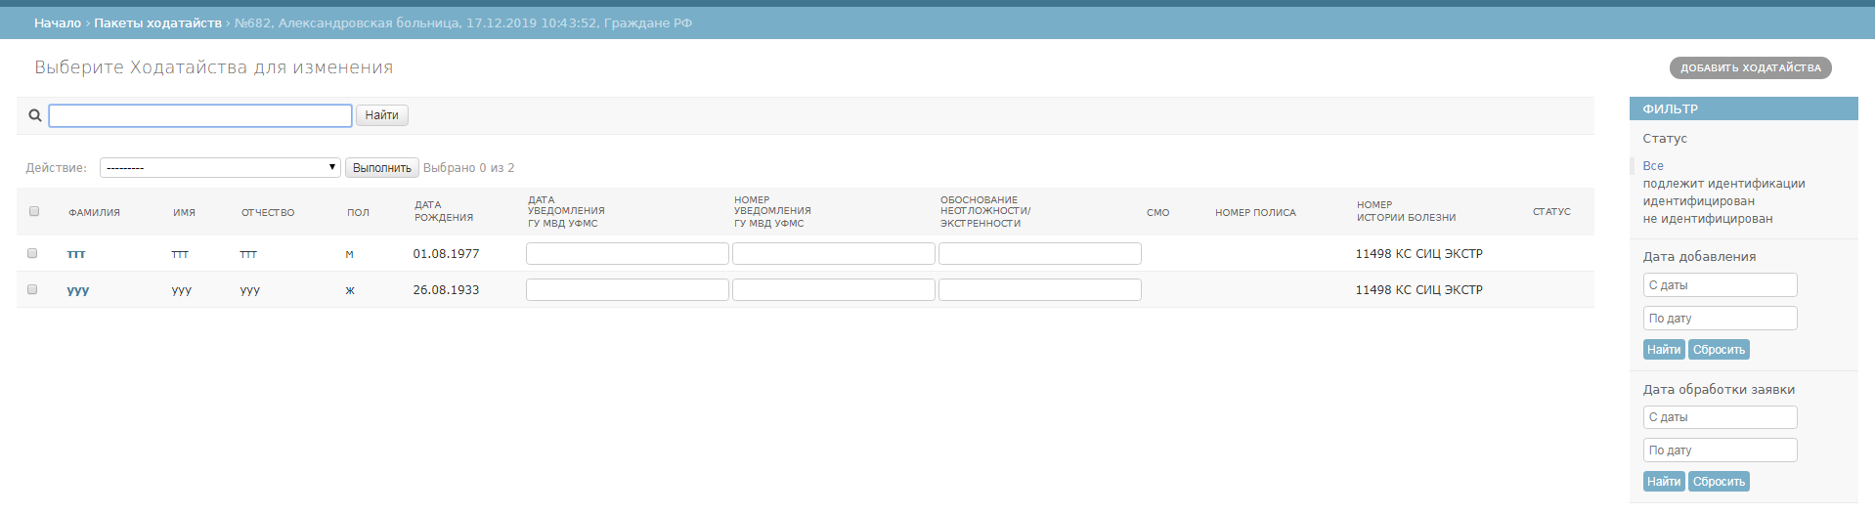
Рисунок 8 – Список запросов
Для добавления запроса в пакет необходимо нажать кнопку «Добавить запрос» после чего появиться окно заполнения данных о ЗЛ. (Рисунок 9) Красным помечены обязательные поля, без заполнения которых сохранить запросов невозможно. Данное окно появляется как при добавлении новых запросов, так и при редактировании уже добавленных. После изменения данных о ЗЛ необходимо нажать кнопку «Сохранить».
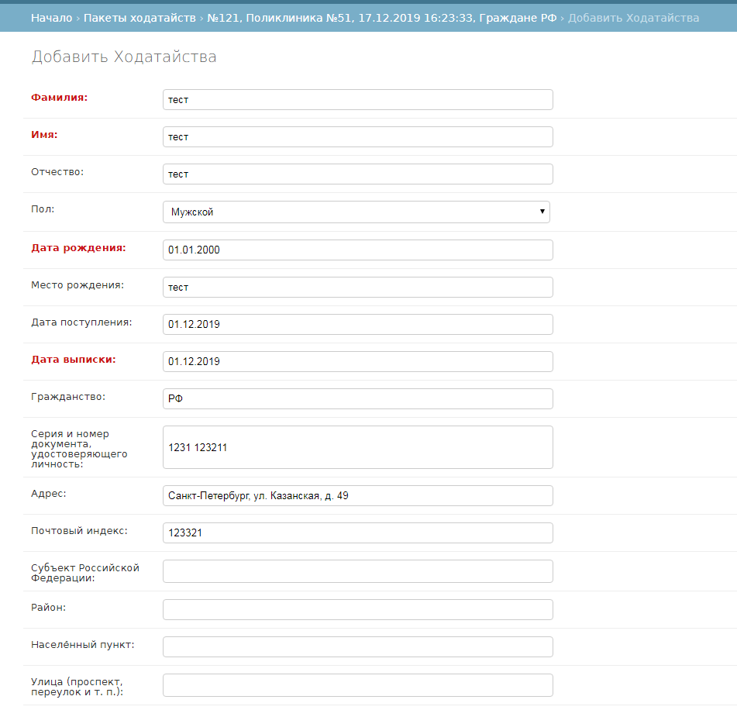
Рисунок 9 – Редактирование данных о ЗЛ

Выбрать действие из доступных авторизованному пользователю из выпадающего меню и нажать кнопку «Выполнить». Для МО доступны следующие действия: «Сохранитьизменения в запросах», «Заполнить запросы», «Удалить выбранные запросы», «Печать» (Рисунок 10).
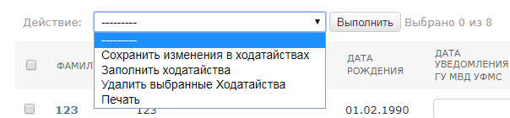
Рисунок 10 – Действия для запросов
Действие «Сохранитьизменения в запросах» сохраняет изменения, которые были внесены в поля «Дата уведомления ГУ МВД УФМС», «Номер уведомления ГУ МВД УФМС», «Обоснование неотложности экстренности» в таблице запросов.
Действие «Заполнить запросы» открывает дополнительное окно (Рисунок 11), в котором можно заполнить поля «Дата уведомления ГУ МВД УФМС», «Номер уведомления ГУ МВД УФМС», «Обоснование неотложности экстренности» для всех отмеченных галочкой запросов. После массового заполнение этих полей не нужно выбирать действие «Сохранитьизменения в запросах».
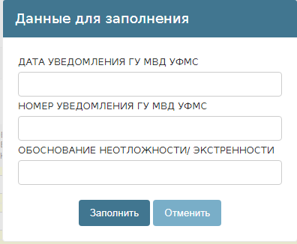
Рисунок 11 – Заполнение полей «Дата уведомления ГУ МВД УФМС», «Номер уведомления ГУ МВД УФМС», «Обоснование неотложности экстренности»
Действие «Удалить выбранные Запросы» доступна для запросов находящихся в пакете, еще не отправленном в ТФОМС. Удаляет отмеченные галочкой запросы.
Действие «Печать» выводит на печать бланки запросов всех отмеченных галочкой запросов в той последовательности, в которой запросы отсортированы на экране (Рисунок 12). Имеется возможность сортировать последовательно по нескольким полям, например, по дате случая, а внутри по фамилии. Однократное нажатие на название столбца сортирует от меньшего к большему, повторное от большего к меньшему, третье нажатие снимает сортировку по данному полю.
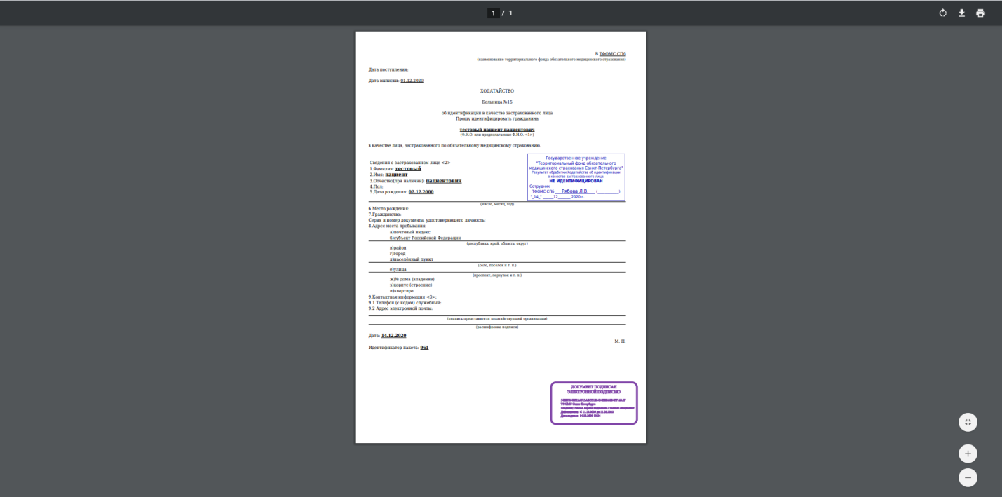
Рисунок 12 – Печать бланков запросов
В блоке «Запросы» имеются следующие фильтры:
- подлежит идентификации – пакет, в котором находится запросовне отправлен в фонд на идентификацию;
- идентифицирован –запросов прошло идентификацию в ТФОМС, ЗЛ найден в РЗГ;
- не идентифицирован - запросов не прошло идентификацию в ТФОМС и ЗЛ не найден в РЗГ;
- период добавления запросов - дата добавления/импортазапроса в пакет;
- период обработки запросов – дата утверждения запроса.
Поля таблицы:
- Фамилия
- Имя
- Отчество
- Пол
- Дата рождения
- Дата уведомления ГУ МВД УФМС
- Номер уведомления ГУ МВД УФМС
- Обоснование неотложности/экстренности
- Дата поступления
- Дата выписки
- Дата добавления
- СМО
- Серия полиса
- Номер полиса
- Номер истории болезни
- Статус
Чтоб вернуться в блок «Пакеты запросов» необходимо в навигационной панели нажать на «Пакеты запросов» (Рисунок 13)
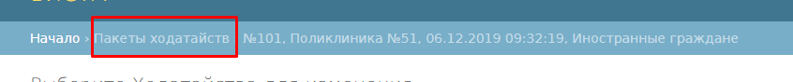
Рисунок 13 – Навигационная панель
Для того, чтобы выбрать пакет/пакеты, нужно поставить галочку напротив необходимых пакетов. (Рисунок 14)
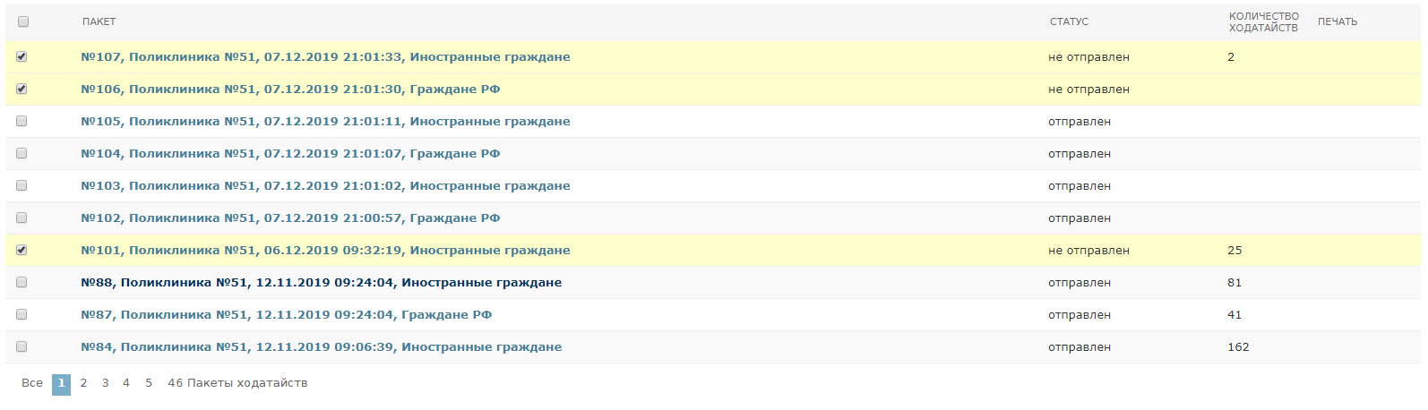
Рисунок 14 – Выбор пакетов.
Выбрать действие из доступных авторизованному пользователю из выпадающего меню и нажать кнопку «Выполнить». Для МО доступны следующие действия: «Отправить пакет», «Удалить выбранные Пакеты запросов», «Экспорт в Excelвыбранных идентифицированных», «Экспорт в Excelвыбранных неидентифицированных». (Рисунок 15)
Действие «Отправить пакет» доступно для пакетов, которые созданы вручную или импортированы из файла и еще не были отправлены в ТФОМС.
Действие «Удалить выбранные Пакеты запросов»доступно для пакетов, которые созданы вручную или импортированы из файла и еще не были отправлены в ТФОМС, после отправки пакета в ТФОМС удалить пакеты невозможно.

Действия«Экспорт в Excelвыбранных идентифицированных» и «Экспорт в Excelвыбранных неидентифицированных» доступны для пакетов, которые уже обработаны оператором ТФОМС.
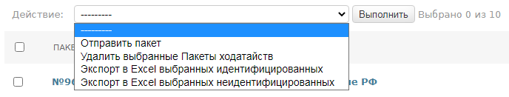
Рисунок 15 – Доступные действия с пакетами.
Оператору МО доступны пакеты с тремя статусами:«Не отправлен», «Отправлен», «Утвержден».
Пакеты со статусом «Не отправлен» - это пакеты, которые были созданы Оператором МО, но еще не отправлены в ТФОМС, Оператор МО имеет возможность их удалить/отредактировать либо отправить в ТФОМС.
Пакеты со статусом «Отправлен» - это пакеты, которые были отправлены в ТФОМС, но еще не прошли идентификацию, Оператор МО не имеет возможности их редактировать, они доступны только для просмотра.
Пакеты со статусом «Утвержден» - это пакеты, которые были отправлены в ТФОМС, прошли идентификацию, утверждены ТФОМС и отправлены обратно в МО, Оператор МО не имеет возможности их редактировать, они доступны только для просмотра и печати.
Оператор МО имеет возможность распечатать реестр неидентифицированных и реестр идентифицированных. Возможность печати появляется у утвержденных запросов в поле «Печать». (Рисунок 16)

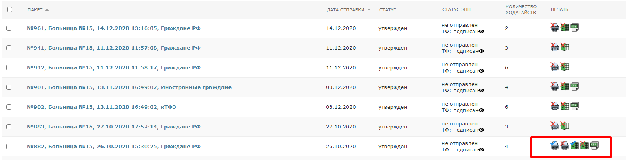
Рисунок 16 – Печать реестров
Оператор МО имеет возможность выгрузить реестр неидентифицированных и идентифицированных в excelфайл. Возможность экспорта появляется у утвержденных запросов в поле «Печать». (Рисунок 17)
Перед отправкой пакета в ТФОМС Оператор МО может подписать пакет электронной цифровой подписью. Для этого необходимо выделить галочкой нужный пакет и выбрать действие «Подписать пакеты запросов» и нажать кнопку «Выполнить». В поле «Статус ЭЦП» появится статус «На подписи», в соседней вкладке откроется модуль «ЕИС.ОМС.ЭП.ТФ». После подписания пакета документов «Статус ЭЦП» изменится на «Подписан». (Рисунок 17)
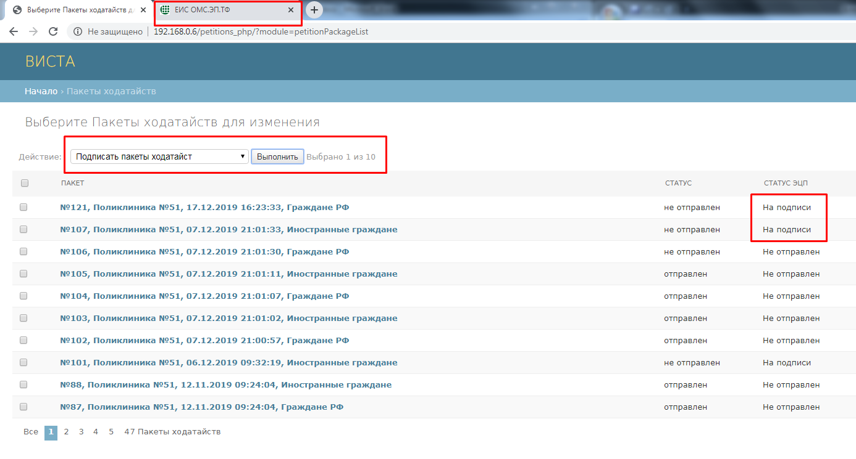
Рисунок 17–Подписание документа

Роль Оператор ТФОМС
При выборе функционального блока «Пакеты запросов» открывается интерфейс «Пакеты запросов», где отображается список пакетов запросов, отправленных от медицинских организаций. (Рисунок 18) В блоке «Пакеты запросов» имеются следующие фильтры:
- не обработан – пакет, отправленный от МО, но еще не проведена идентификация ЗЛ;
- обработан – пакет, отправленный от МО, проведена идентификация ЗЛ, но не отправлен в МО;
- утвержден – пакет, отправленный от МО, проведена идентификация ЗЛ, утвержден и результаты обработки отправлены в МО;
- период добавления пакета - дата добавления/импорта пакета в систему;
- период обработки пакета – дата утверждения пакета;
- медицинская организация – выбор медицинской организации, от которой отправлены пакеты.
Поля таблицы:
  - Пакет – наименование пакета состоит из уникального идентификатора, наименования МО, даты и времени создания пакета, пометки об иностранных гражданах/гражданах РФ
  - Статус – текущий статус отправки пакета. (Обработан, Не обработан Утвержден)
  - Статус ЭЦП – текущий статус подписания документа электронной цифровой подписью (На подписи, Не отправлен, Подписан, Отменен)
  - Количество запросов – общее количество запросов в пакете
  - Печать – идентифицированных/неидентифицированных, экспорт в excel.

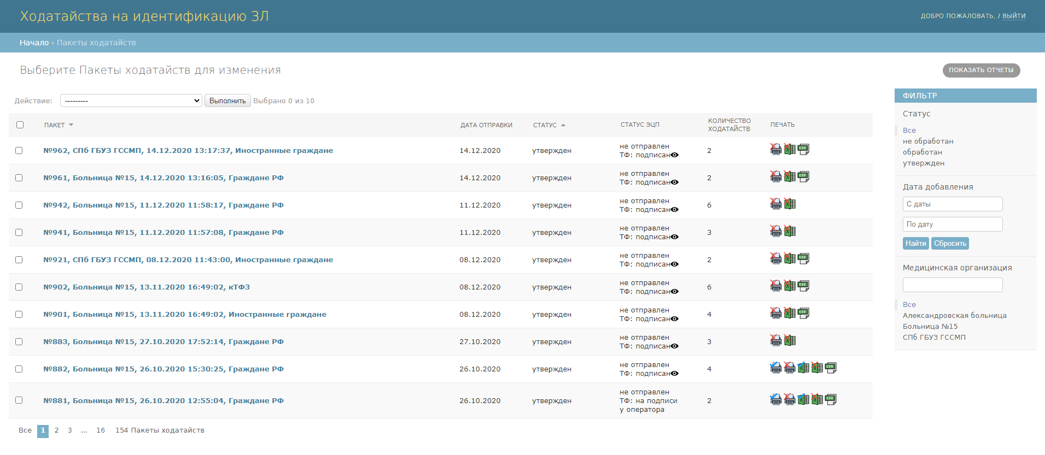
Рисунок 18 - Блок «Пакеты запросов»
Для того, чтобы выбрать пакет/пакеты, нужно поставить галочку напротив необходимых пакетов. (Рисунок 19)
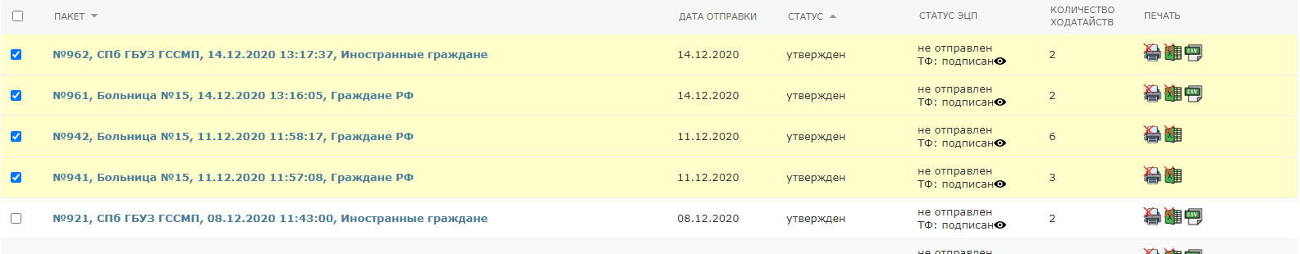
Рисунок 19 – Выбор пакетов
Выбрать действие из доступных авторизованному пользователю из выпадающего меню и нажать кнопку «Выполнить». Для ТФОМС доступны следующие действия: «Идентифицировать людей в пакете», «Отметить как обработанный», «Подписать пакеты запросов», «Утвердить и отправить в МО». (Рисунок 20)
Действие «Идентифицировать людей в пакете» проводит автоматическую идентификацию запросов в ФЕРЗЛ. После автоматической идентификации у пакета проставляется статус «Обработан».
Действие «Отметить как обработанный» проставляет у пакета статус «Обработан». После этого запросова внутри пакета можно редактировать, менять статус запросова
Действие «Утвердить и отправить в МО» проставляет пакету статус «Утвержден», после чего запросова в пакете нельзя редактировать.
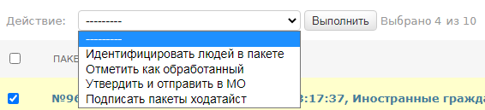
Рисунок 20 – Доступные действия с пакетами
Оператору ТФОМС доступны пакеты с тремя статусами: «Обработан», «Не обработан», «Утвержден».
Пакеты со статусом «Не обработан» - это пакеты, которые были отправлены в ТФОМС Оператором МО, но еще не прошли идентификацию. Оператор ТФОМС имеет возможность редактировать запросы в пакете, проставлять данные полиса, менять статус идентификации запроса.
Пакеты со статусом «Обработан» - это пакеты, которые были отправлены в ТФОМС Оператором МО, и прошли идентификацию. Оператор ТФОМС имеет возможность редактировать запрос в пакете, проставлять данные полиса, менять статус идентификации запроса.
Пакеты со статусом «Утвержден» - это пакеты, которые были отправлены в ТФОМС Оператором МО, прошли идентификацию, утверждены и отправлены в МО. Оператор ТФОМС не имеет возможность редактировать запрос в пакете.
Оператор ТФОМС имеет возможность распечатать реестр неидентифицированных и реестр идентифицированных. Возможность печати появляется у утвержденных запросов в поле «Печать». (Рисунок 21)
Рисунок 21 – Печать реестров
Оператор ТФОМС имеет возможность выгрузить реестр неидентифицированных в excelфайл. Возможность экспорта появляется у утвержденных запросов в поле «Печать». (Рисунок 21)
Перед отправкой пакета в МО Оператор ТФОМС может подписать пакет электронной цифровой подписью. Для этого необходимо выделить галочкой нужный пакет и выбрать действие «Подписать пакеты запросов» и нажать кнопку «Выполнить». В поле «Статус ЭЦП» появится статус «На подписи», в соседней вкладке откроется модуль «ЕИС.ОМС.ЭП.ТФ». После подписания пакета документов «Статус ЭЦП» изменится на «Подписан». (Рисунок 22)
Рисунок 22 – Подписание документа
Для просмотра списка запросов в пакете, необходимо зайти в пакет. (Рисунок 23) В данном блоке отображаются все запросы выбранного пакета. Для того, чтобы выбрать запросы, нужно поставить галочку напротив необходимых пакетов.
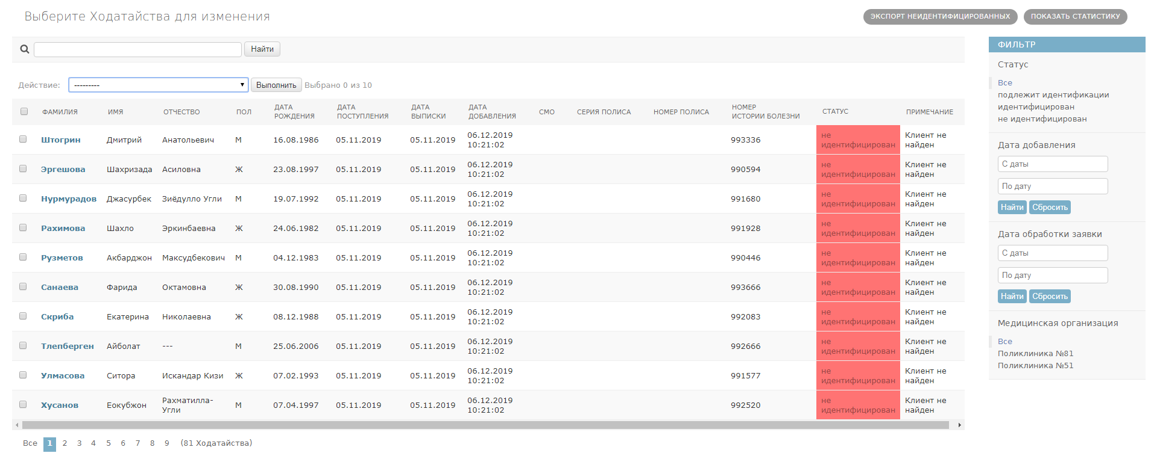
Рисунок 23 – Список запросов
Для редактирования запросов необходимо зайти в выбранное запрос. У Оператора ТФОМС есть доступ для редактирования следующих полей (Рисунок 24):
- СМО;
- Серия полиса;
- Номер полиса.
После изменения данных о ЗЛ необходимо нажать кнопку «Сохранить».

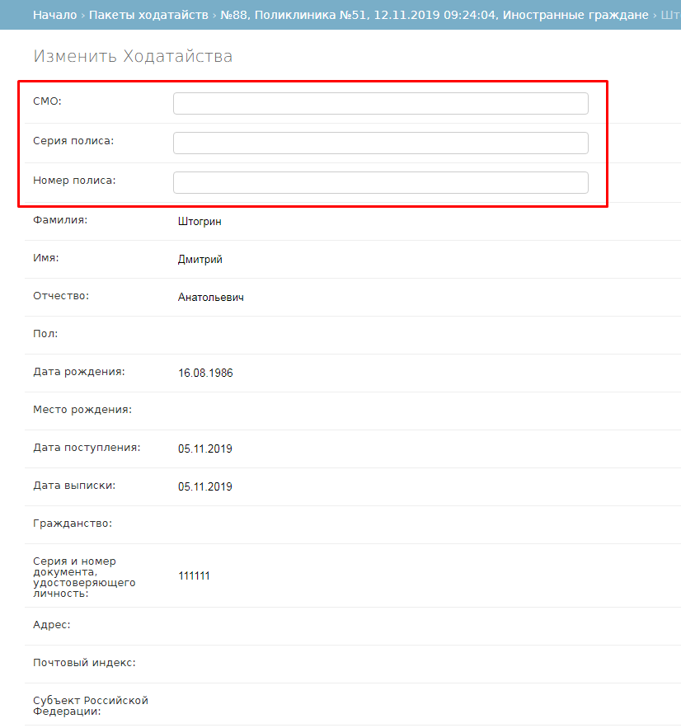
Рисунок 24 - Редактирование данных о ЗЛ
Выбрать действие из доступных авторизованному пользователю из выпадающего меню и нажать кнопку «Выполнить». Для ТФОМС доступны следующие действия: «Идентифицировать выбранных людей», «Присвоить статус «Идентифицирован», «Присвоить статус «Не идентифицирован», «Печать» (Рисунок 25)
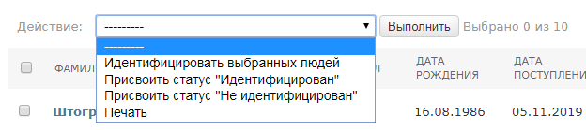
Рисунок 25 - Действия для запросов

Действие «Идентифицировать выбранных людей» дает возможность идентифицировать одного или нескольких ЗЛ, находящихся в пакете.
Действия «Присвоить статус «Идентифицирован»/«Присвоить статус «Не идентифицирован» дает возможность проставить статус выбранным запросе в пакете.
Действие «Печать» выводит на печать бланки запросов всех отмеченных галочкой запросов в той последовательности, в которой запросы отсортированы на экране (Рисунок 26). Имеется возможность сортировать последовательно по нескольким полям, например, по дате случая, а внутри по фамилии. Однократное нажатие на название столбца сортирует от меньшего к большему, повторное от большего к меньшему, третье нажатие снимает сортировку по данному полю.

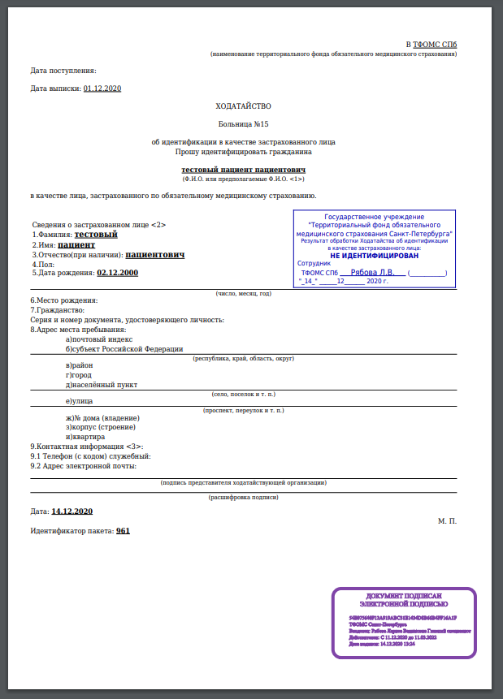
Рисунок 26 – Печать бланков запросов
В блоке «Запросы» имеются следующие фильтры:
- подлежит идентификации – пакет, в котором находится запросов не отправлен в фонд на идентификацию;
- идентифицирован – запросов прошло идентификацию в ТФОМС, ЗЛ найден в РЗГ;
- не идентифицирован - запросов не прошло идентификацию в ТФОМС и ЗЛ не найден в РЗГ;
- период добавления запросов - дата добавления/импортазапроса в пакет;
- период обработки запросов – дата утверждения запроса.

Поля таблицы:
- Фамилия;
- Имя;
- Отчество;
- Пол;
- Дата рождения;
- Дата уведомления ГУ МВД УФМС;
- Номер уведомления ГУ МВД УФМС;
- Обоснование неотложности/экстренности;
- Дата поступления;
- Дата выписки;
- Дата добавления;
- СМО;
- Серия полиса;
- Номер полиса;
- Номер истории болезни;
- Статус;
- Примечание.

Роль Оператор КЗ
При выборе функционального блока «Пакеты запросов» открывается интерфейс «Пакеты запросов», где отображается список пакетов запросов, отправленных от медицинских организаций и утвержденных ТФ. (Рисунок 27) В блоке «Пакеты запросов» имеются следующие фильтры:
- период добавления пакета - дата добавления/импорта пакета в систему;
- медицинская организация – выбор медицинской организации, от которой отправлены пакеты.
Поля таблицы:
  - Пакет – наименование пакета состоит из уникального идентификатора, наименования МО, даты и времени создания пакета, пометки об иностранных гражданах/гражданах РФ
  - Статус – текущий статус отправки пакета. (Обработан, Не обработан Утвержден)
  - Количество запросов – общее количество запросов в пакете
  - Печать – идентифицированных/неидентифицированных, экспорт в excel.
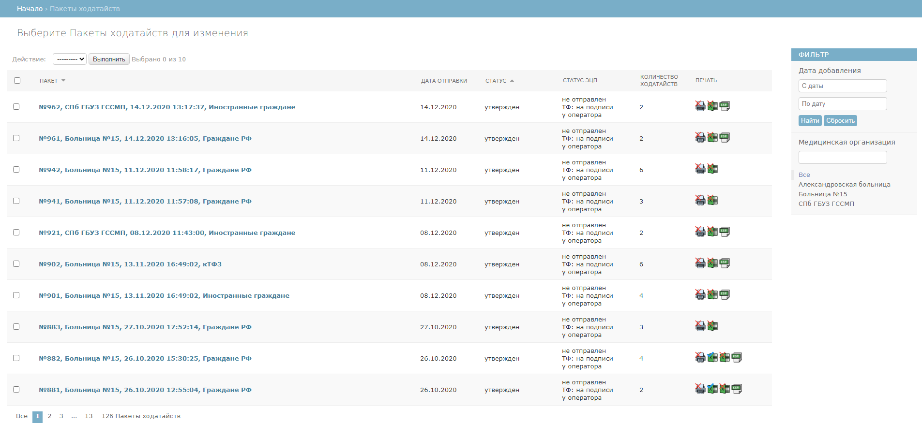
Рисунок 27 - Блок «Пакеты запросов»
Для того, чтобы выбрать пакет/пакеты, нужно поставить галочку напротив необходимых пакетов. (Рисунок 28)
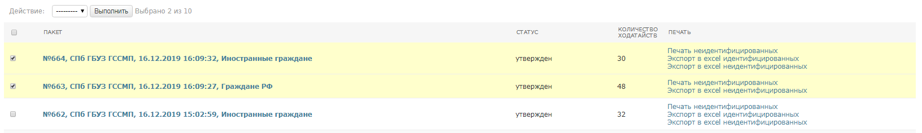
Рисунок 28 – Выбор пакетов
Оператору КЗ доступны пакеты с тремя статусом «Утвержден». Это пакеты, которые были отправлены в ТФОМС Оператором МО, прошли идентификацию, утверждены и отправлены в МО. Оператор КЗ не имеет возможность редактировать запрос в пакете.
Оператор КЗ имеет возможность распечатать реестрнеидентифицированных и выгрузить реестр в excel. Возможность печати есть только у утвержденных запросов в поле «Печать». (Рисунок 29)
Рисунок 29 – Печать реестров

Приложение 1
Структура файла загрузки данных.
Имя поля | Тип поля | Описание
SURNAME | Character (40) | Фамилия
NAME | Character (40) | Имя
S_NAME | Character (40) | Отчество
BIRTHDAY | Date (8,0) | Дата рождения
SEX | Character (1) | Пол
ID_PAT_CAT | Numeric (2,0) | Статус
LGOTS | Character (20) | Льготы пациента (список ID через запятую)
DOC_TYPE | Numeric (2,0) | Тип документа
SER_L | Character (6) | Левая часть серии документа
SER_R | Character (2) | Правая часть серии документа
DOC_NUMBER | Character (12) | Номер документа
SNILS | Character (14) | СНИЛС
C_OKSM | Character (3) | Гражданство
POLIS_TYPE | Numeric (1,0) | Тип полиса
POLIS_S | Character (20) | Серия полиса
POLIS_N | Character (20) | Номер полиса
ID_SMO | Numeric (3,0) | СМО
POLIS_BD | Date (8,0) | Дата начала действия полиса
POLIS_ED | Date (8,0) | Дата окончания действия полиса
ID_SMO_REG | Numeric (5,0) | Региональная СМО (для иногородних)
ADDR_TYPE | Character (1) | Тип адреса
IDOKATOREG | Numeric (3,0) | Регион
ID_HOUSE | Numeric (9,0) | Идентификатор дома (для адресов СПб, тип "г")
HOUSE | Character (10) | Номер дома (для типа адресов "р")
KORPUS | Character (5) | Корпус (для типа адресов "р")
FLAT | Character (5) | Квартира
U_ADDRESS | Character (200) | Неструктурированный адрес (для типа адресов "п")
KLADR_CODE | Character (13) | Код КЛАДР (для типа адресов "р")
STREET | Character (150) | Название улицы (для типа адресов "р")
IDSTRTYPE | Numeric (2,0) | Тип улицы (для типа адресов "р")
ADDRTYPE_L | Character (1) | Тип адреса
OKATOREG_L | Numeric (3,0) | Регион
ID_HOUSE_L | Numeric (5,0) | Идентификатор дома (для адресов СПб, тип "г")
HOUSE_L | Character (10) | Номер дома (для типа адресов "р")
KORPUS_L | Character (5) | Корпус (для типа адресов "р")
FLAT_L | Character (5) | Квартира
U_ADDR_L | Character (200) | Неструктурированный адрес (для типа адресов "п")
KLADR_L | Character (13) | Код КЛАДР (для типа адресов "р")
STREET_L | Character (150) | Название улицы (для типа адресов "р")
STRTYPE_L | Numeric (2,0) | Тип улицы (для типа адресов "р")

Лист регистрации изменений
Номера листов (страниц) |  |  |  |  | Всего листов (страниц) в докум | № документа | Входящий № сопроводительного докум и дата | Подп | Дата
Изм | измененных | замененных | новых | аннули рован ных
1 | 9,11,12,15,16,18,19,22,24,25 |  |  |  | 28 | 1.1 |  |  | 16.12.20

